Autorenamer - Etapes de réalisation

# Analyse des besoins :

## Étude des besoins des utilisateurs

* Ranger un grand nombre de fichiers par dossier selon une ou plusieurs ressemblances dans le nom

## Identification des fonctionnalités nécessaires

* Parcourir et classer tous les fichiers d’un dossier par rapport à une ou plusieurs ressemblances dans le nom

## Rédaction du cahier des charges

A faire à côté

# Conception :

## Définition de l'architecture de l'application

## Conception de l'interface utilisateur

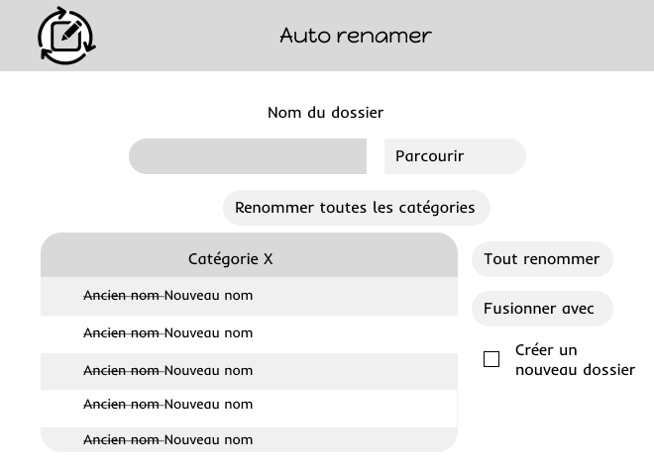

## Création des diagrammes de classes et de séquences

# Développement :

## Programmation des différentes fonctionnalités

## Intégration des différentes couches logicielles

## Utilisation d'un environnement de développement intégré (IDE)

# Tests :

## Réalisation de tests unitaires pour chaque fonctionnalité

## Tests d'intégration pour vérifier les interactions entre les différentes couches logicielles

## Tests de validation pour vérifier que l'application répond aux spécifications du cahier des charges

# Déploiement :

## Installation de l'application sur les postes de travail des utilisateurs

## Configuration de l'application en fonction des besoins des utilisateurs

## Utilisation d'un outil de déploiement automatisé

# Formation :

## Formation des utilisateurs à l'utilisation de l'application

## Documentation de l'application pour faciliter son utilisation

## Organisation de sessions de formation en présentiel ou à distance

# Maintenance :

## Mise à jour régulière de l'application pour corriger les bugs et améliorer les fonctionnalités

## Gestion des demandes d'assistance des utilisateurs

## Suivi des performances de l'application et optimisation si nécessaire